第四章 城市化对华北降水序列的影响 2
4.1 年降水 2
4.2 各季降水 5
4.2.1 春季 6
4.2.2 夏季 7
4.2.3 秋季 9
4.2.4 冬季 11
4.4 小结与讨论 13

第四章 城市化对华北地区降水趋势的影响
目前对于城市化对降水的研究，基本上采取的是城郊对比的方法，分析的区域小，对于城市化对区域平均序列的影响研究较少。本章中将华北各台站分为不同类别，分析各个类别的趋势变化，以期检测出城市化对区域降水序列的影响。另外，城市化在20世纪80年代之后发展比较迅速，因此本章分1961—2005年、1980—2005年两时段进行分析，以便进一步了解近20多年城市化对降水序列的影响。

4.1 年降水量
图4.1给出了各类型台站的年降水量序列。表4.1给出了各类型台站年降水量的趋势系数和变化速率。
从图和表可以看出，近45年，各类型台站变化趋势与整个华北变化趋势相同，都呈减少趋势，但各自程度不同。乡村站变化最弱，其次为大城市站；中等城市站变化最明显，其次为基准基本站。乡村站变化速率最小为8.0mm/10a，各类城市站和基准基本站变化速率均在10mm/10a以上，其中中等城市站变化速率最大，为15.1 mm/10a；大城市变化速率最小，为11.2mm/10a；基准基本站变化居中。
近26年，各类型台站变化趋势与整个华北变化趋势相同，都呈增加趋势。乡村站增加趋势最弱，其次为小城市站和基准基本站；大城市站增加趋势最为明显，其次为中等城市站。乡村站变化速率最小为8.6 mm/10a，各类城市站和基本基准站变化速率均在10mm/10a以上，大城市站变化速率最大为21.2mm/10a；其次为中等城市站16.8mm/10a；小城市站和基准基本站变化速率居中，且相差不大，分别为10.8mm/10a、10.3mm/10a。
从5年平均滑动曲线来看，各类型台站波动变化相似，80年代之前，降水呈减少趋势，前期变化大，后期变化缓慢；80年代至90年代末，降水呈缓慢上升趋势。2000年以后，降水呈较大波动趋势，先升后降。乡村站波动幅度最小，大城市站波动幅度最大。
总的来看，乡村站的变化趋势最弱，波动幅度最小；城市站变化趋势明显，波动幅度最大；基准基本站居中。
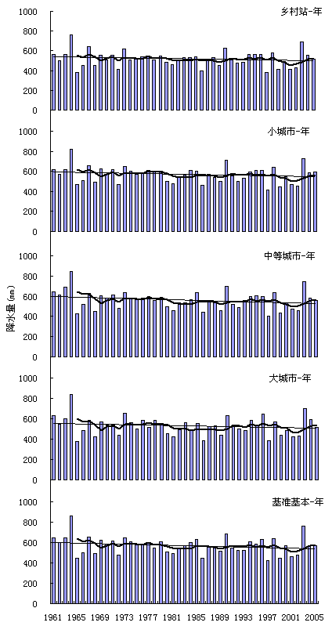

图4.1 各类型台站年降水序列
（细实线为趋势线，粗实线为5年滑动平均）

表4.1 各类别台站趋势系数及变化速率（mm/10a）
类别 | 趋势系数 |  | 变化速率
类别 | 1961-2005 | 1980-2005 | 1961-2005 | 1980-2005
乡村站 | -0.136 | 0.093 | -8.0 | 8.6
小城市站 | -0.189 | 0.106 | -11.5 | 10.8
中等城市站 | -0.225 | 0.157 | -15.1 | 16.8
大城市站 | -0.164 | 0.204 | -11.2 | 21.2
基准基本站 | -0.210 | 0.102 | -13.4 | 10.3
（注：标*表示超过0.1显著性水平，标**表示超过0.05的显著性水平）

4.2 各季降水
表4.2、4.3给出了各类型台站季降水量的趋势系数和变化速率。
近45年，各类型台站四季都呈相同的变化趋势，春、夏、秋三个季节呈减少趋势，冬季为增加趋势。虽然春、夏、秋三季变化趋势相同，但程度各不相同。乡村站和基准基本站秋季趋势最为明显，春季趋势最弱；小城市站、中等城市站和大城市站夏季趋势最为明显，春季最弱。但从总的来看，各类型台站均是春季有弱减少趋势，冬季有弱增加趋势。
近26年，各类型台站四季都呈相同的变化趋势，春季节呈减少趋势，夏、秋、冬三个季节为增加趋势。夏、秋、冬三季的增加程度也各不相同。各类型台站均是冬季最为明显，其次是秋季。
下面各小节，分别对各个季节的变化趋势与变化速率做出详细分析。
表4.2 各类型台站季降水量的趋势系数
趋势系数 | 1961-2005 |  |  |  | 1980-2005
趋势系数 | 春季 | 夏季 | 秋季 | 冬季 | 春季 | 夏季 | 秋季 | 冬季
乡村站 | -0.060 | -0.093 | -0.128 | 0.057 | -0.100 | 0.067 | 0.105 | 0.237
小城市站 | -0.039 | -0.174 | -0.149 | 0.093 | -0.032 | 0.049 | 0.111 | 0.197
中等城市站 | -0.012 | -0.218 | -0.175 | 0.071 | -0.041 | 0.112 | 0.121 | 0.210
大城市站 | -0.041 | -0.143 | -0.139 | 0.079 | -0.053 | 0.130 | 0.163 | 0.264
基准基本站 | -0.052 | -0.173 | -0.200 | 0.102 | -0.069 | 0.077 | 0.085 | 0.203
（注：标*表示超过0.1显著性水平，标**表示超过0.05的显著性水平）
表4.3各类型台站季降水量的变化速率（mm/10a）
变化速率 | 1961-2005 |  |  |  | 1980-2005
变化速率 | 春季 | 夏季 | 秋季 | 冬季 | 春季 | 夏季 | 秋季 | 冬季
乡村站 | -1.4 | -3.8 | -3.3 | 0.4 | -4.1 | 5.0 | 4.6 | 2.9
小城市站 | -1.0 | -7.4 | -3.9 | 0.8 | -1.4 | 3.9 | 5.0 | 2.8
中等城市站 | -0.3 | -10.4 | -5.1 | 0.6 | -1.9 | 9.2 | 5.9 | 2.9
大城市站 | -1.0 | -7.0 | -4.0 | 0.6 | -2.2 | 10.9 | 7.8 | 3.4
基准基本站 | -1.4 | -7.3 | -5.7 | 0.9 | -3.2 | 5.9 | 4.0 | 3.0

4.2.1 春季
图4.2给出了春季各类型台站的季降水量序列。
春季,近45年各类型台站均呈减少趋势，但都较弱。相对而言，乡村站变化趋势最明显，其次为基准基本站，城市站变化最为缓慢。乡村站和基准基本站变化速率最快，为1.4mm/10a，中等城市站最慢，为0.3 mm/10a，小城市站和大城市站居中，为1.0 mm/10a。近26年各类型台站依然成弱减少趋势。乡村站变化相对明显，小城市站变化最弱。乡村站减少速率最快，为4.1 mm/10a，其次为基准基本站3.2 mm/10a，小城市站变化最慢，为1.4 mm/10a。
从5年滑动变化曲线来看，各类型台站波动变化相似，总体上均是呈先降后升，再下降变化。80年代之前，季降水量呈减少趋势，之后缓慢缓慢增加，至90年代初；之后降水量呈减少趋势，期间也又一次较大波动，稍有增加，但目前仍处于一个较低的水平。各类型台站中，乡村站波动幅度最大，大城市站波动幅度最小。

4.2.2 夏季
图4.3给出了夏季各类型台站的季降水量序列。
夏季，近45年各类型台站呈减少趋势。乡村站变化最弱；中等城市站变化最为明显，其次为小城市站；基准基本站变化居中。乡村站减少速度最慢为3.8mm/10a,其次为大城市站，为7.0 mm/10a；中等城市站减少速率最快，为10.4 mm/10a，其次为小城市站和基准基本站，分别为7.4 mm/10a和7.3mm/10a。
近26年，各类型台站夏季降水呈增加趋势。乡村站、小城市站、基准基本站变化相对较弱，大城市站变化最为明显，其次为中等城市站。小城市站增加速率最慢，为3.9 mm/10a，其次为乡村站5.0 mm/10a）；大城市站增加速率最快，为10.9 mm/10a，其次为中等城市站9.2 mm/10a；基准基本站变化居中，5.9 mm/10a。
从5年滑动曲线来看，各类型台站波动变化相似，80年代以前呈减少趋势，80年代之后呈增加趋势至90年代中期，而后有短暂的减少趋势，2000年之后回升。大城市站波动幅度最大，基准基本站和乡村站波动幅度最小。

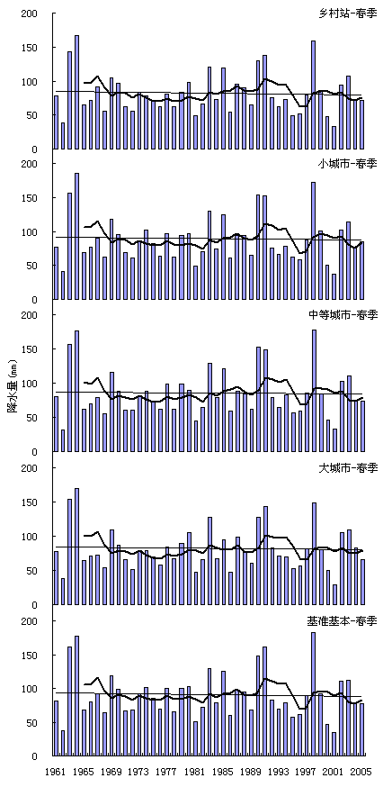
图4.2 各类型台站春季降水量序列
（细实线为趋势线，粗实线为5年滑动平均）
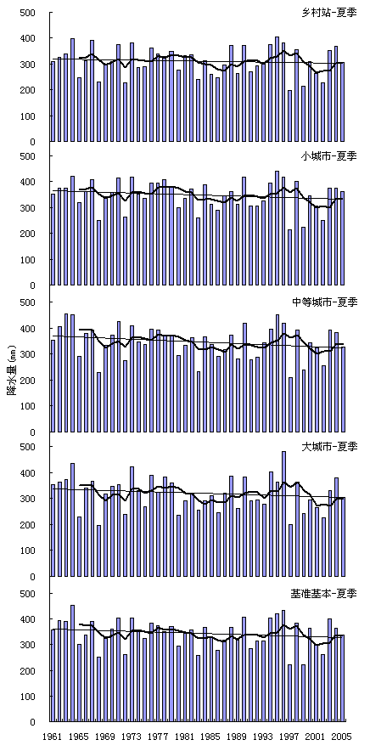
图4.3 各类型台站夏季降水量序列
（细实线为趋势线，粗实线为5年滑动平均）

4.2.3 秋季
图4.4给出了秋季各类型台站的季降水量序列。
秋季，近45年各类型台站呈减少趋势。乡村站变化缓慢，各类城市站和基本基准站变化均较乡村站明显。乡村站减少速率最慢，为3.3mm/10a,其次为小城市站和大城市站，分别为3.9mm/10a、4.0mm/10a；基准基本站减少速率最快，为5.7mm/10a，其次为中等大城市站5.1mm/10a。
近26年，各类型台站秋季降水呈增加趋势。基准基本站和乡村站变化较为缓慢，大城市站变化最为明显，其次为中等城市站。基准基本站和乡村站增加速率较慢，分别为4.0mm/10a和4.6 mm/10a；城市站增加速率最快，为7.8 mm/10a，其次为中等城市站，为5.9 mm/10a。
从5年滑动平均曲线来看，各类型台站波动变化相似，前期波动减少，后期波动增加。乡村站波动幅度最大，大城市站波动幅度最小。

4.2.4 冬季
图4.5给出了冬季各类型台站的季降水量序列。
冬季，近45年各类型台站呈弱增加趋势。基准基本站变化相对比较明显，乡村站最弱。各类城市站中，小城市站变化最弱，中等城市和大城市接近。乡村站增加速率最慢，为0.4 mm/10a；基准基本站增加速率最快，为0.9 mm/10a，其次为小城市站，为0.8 mm/10a；中等城市站和大城市站居中，均为0.6 mm/10a。
近26年，各类型台站均呈增加趋势。小城市站变化最为缓慢；大城市站变化最为明显。大城市站增加速率最快，为3.4 mm/10a；小城市站最慢，为2.8 mm/10a；其余各类型台站变化接近。
从5年滑动平均来看，各类型台站波动变化相似，呈波动上升趋势，前期波动幅度小，后期波动幅度大。

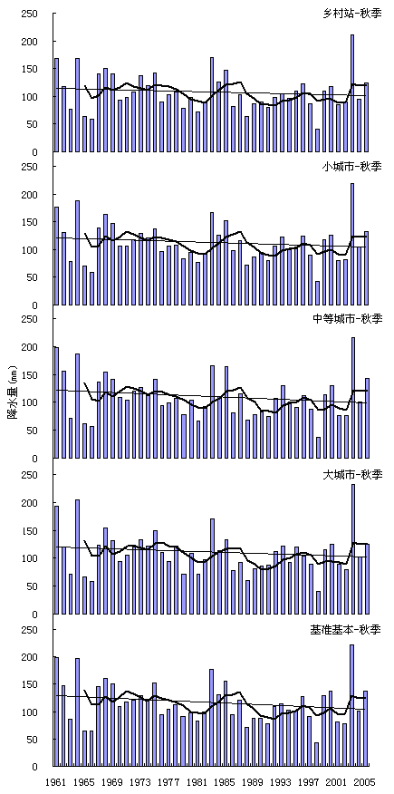
图4.4 各类型台站秋季降水量序列
（细实线为趋势线，粗实线为5年滑动平均）
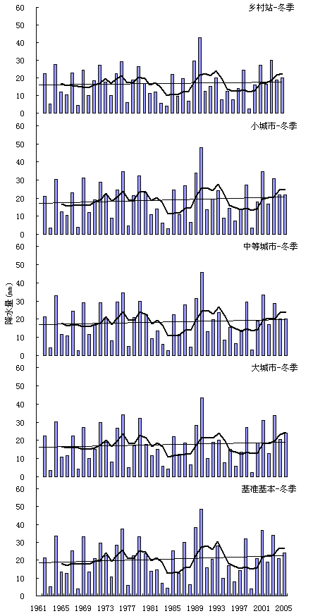
图4.5 各类型台站冬季降水量序列
（细实线为趋势线，粗实线为5年滑动平均）
4.3 城市化影响分析
表4.4给出了各类型城市站和基准基本站与乡村站年及四季降水量变化速率差值。
表4.4 各类型城市站与乡村站年及四季降水量变化速率差值(mm/10a)
差值 | 1961-2005 |  |  |  |  | 1980-2005
差值 | 年 | 春季 | 夏季 | 秋季 | 冬季 | 年 | 春季 | 夏季 | 秋季 | 冬季
小城市站 | -3.5* | 0.4* | -3.6* | -0.6* | 0.4 | 2.2 | 2.7* | -1.1 | 0.4 | -0.1
中等城市站 | -7.1* | 1.1* | -6.5* | -1.8* | 0.2 | 8.2 | 2.2* | 4.2 | 1.3 | 0.0
大城市站 | -3.2* | 0.4* | -3.2* | -0.8* | 0.2 | 12.6 | 1.9* | 6.0 | 3.2 | 0.6
基准基本站 | -5.4* | 0.0* | -3.4* | -2.4* | 0.5 | 1.7 | 0.9* | 0.9 | -0.6 | 0.1
（注：标*号表示两者为相同减少趋势）
近45年，年变化速率对比中，各类城市站和基准基本站减少速率均比乡村站快，但对各差值分析可以看出，大城市站与乡村站之间的差值要比其他类型台站与乡村站差值小，表明各类城市站中，大城市站减少的趋势相对缓慢，基准基本站速率居中，而中等城市站减少速率最快。
四个季节中，夏季和秋季，均为负值，但同样存在与年相同的规律，各类城市站中，大城市站减少相对缓慢，基准基本站速率居中，中等城市变化最大，减少速率最快。春季，各类型城市站均比乡村站减少缓慢，各类城市站中中等城市站减少最为缓慢，基准基本站减少速率与乡村站相同。冬季，各类城市站和基准基本站增加速率比乡村站快，基准基本站增加速率最快。
近26年中，年变化速率对比中，可以看到，各类城市站和基准基本站均比乡村站增加速率快，且各类城市站变化速率由小城市、中等城市、大城市逐级递增，基准基本站速率最小。
春季，各类城市站和基准基本站均比乡村站减少速率慢，小城市站减少速率最慢，其次为中等城市站和大城市站，基准基本站减少速率最快。夏季，小城市站增加趋势比乡村站小，其它各类台站增加趋势均大于乡村站，大城市站增加速率最大，其次为中等城市站，基准基本站最小。秋季，各类城市站增加速率比乡村站快，由小城市站、中等城市站、大城市站逐级递增，基准基本站增加速率比乡村站小。冬季，小城市站增加趋势比乡村站小，其它各类台站增加趋势比乡村站大，大城市增加速率最快，其次为基准基本站，中等城市站最小。
总的来说，近26年，年、夏季、秋季和冬季降水量各类城市站与乡村站变化速率差值，各类城市站的变化是按照由小城市、中等城市、大城市逐级递增的。降水量变化趋势同人口有很好的相对应关系，而人口的多少从某些方面反映了城市化发展的程度。表明，近26年中，城市化的发展似乎加强了降水的增加趋势，减缓了降水的减少趋势。
近45年的降水量序列中没有明显反应出城市化的影响，但在近26年中，可以清楚的看到城市化产生的影响。

4.4 小结与讨论
本章对各类台站降水量变化做了详细的分析，同时对比分析了各类台站之间的差异。得出以下结论：
华北各类台站年及四季变化趋势同华北整个区域变化趋势是相同的。近45年，年、春季、夏季和秋季降水有减少的趋势，冬季有上升趋势；近26年，年、夏季、秋季和冬季降水有增加的趋势，春季有减少的趋势。但各类台站变化趋势明显程度以及变化速率是各不相同的。
⑴ 1961—2005年：
各类台站年降水变化趋势相同，均为减少趋势，相比较而言，乡村站减少程度最弱，中等城市站最为明显。各类城市站均比乡村站减少趋势明显。
四季变化中，各类台站春、夏、秋三季为减少趋势，各季节中，乡村站均为弱减少趋势，其它类型台站春季趋势弱，夏、秋两季趋势明显，各类城市站中，大城市站减少缓慢。冬季各类台站为增加趋势，乡村站增加趋势最弱，基准基本站增加趋势最强。
年和四季变化中，乡村站变化是最小的，其它各类台站变化都比乡村站大。城市站中，大城市站变化相对较小，中等城市站变化较大，基准基本站变化居中。
⑵ 1980—2005：
各类台站年变化趋势相同，为增加趋势，乡村站趋势最弱，其次为基准基本站和小城市站；大城市站增加趋势最明显，其次为中等城市站。
四季变化中，春季，各类台站均为减少趋势，乡村站减少程度最明显，其它各类台站均为弱减少趋势，小城市站趋势最弱。春、夏、秋三个季节，各类台站均为增加趋势，总的来说，乡村站的增加趋势是相对较弱的，大城市站增加趋势最为明显，基准基本站居中。
年和四季变化中，乡村站变化相对弱，其次为小城市站；大城市站变化最明显，其次为中等城市站。
⑶ 近45年和近26年的降水变化中，近26年于近45年，春季和冬季降水有相同的趋势，但近25年春季减少速率比近45年快，近25年冬季增加速率比近45年快；夏季、秋季和年降水趋势与近45年相反，均由负趋势变为正趋势。
⑷ 城市化的发展，使得降水量增多，加强了增加趋势，减缓了减少趋势，城市化程度越强，对降水的影响也越大。这种特点在近26年中比较明显。
对于城市化对降水方面的影响，国内学者也做了相关研究^{[39-45,59-61]}，所采用的方法是基本城郊对比法。虽然研究区域和方法有所差异，但其结论基本相似，即：城市化对降水存在影响。大多数研究结果发现，城市比郊区发生大雨、暴雨的频率增加了，市区和其下风方向的降水强度及降水量大于郊区。郭雪梅^{[62]}对山西省台站资料分级，通过城乡对比后发现，城市化有使夏季降水相对增加的作用。
对于城市化产生影响的原因，也有学者对其进行了研究^{[63]}，认为：市区下垫面粗糙度大,不仅能引起机械湍流、促进低云形成,而且对移动的降水系统有阻障作用,使其移速减缓,导致市区雨时延长、强度增大。另外市区空气中凝结核多,利于水汽快速凝结。上述因素综合影响,便会诱导降雨最大强度落点于市区及其下风方向,因此市区和其下风方向的降水强度及降水量大于郊区。

